**Taller 2**

**Teórica**

1. ¿Qué es GCC?

GCC es la sigla de "GNU Compiler Collection" (Colección de Compiladores GNU, en español). Se trata de un conjunto de herramientas de compilación de código abierto que se utiliza para traducir programas escritos en lenguajes de programación de alto nivel, como C, C++, y Fortran, en código ejecutable que puede ser ejecutado en una computadora.

1. ¿Cuáles son las 4 etapas de compilación?

**Análisis léxico:** En esta etapa, el código fuente se divide en unidades más pequeñas llamadas "tokens".

**Análisis sintáctico:** En esta etapa, se verifica la estructura sintáctica del código fuente utilizando una gramática definida para el lenguaje de programación en cuestión.

**Análisis semántico:** En esta etapa, se realizan verificaciones más profundas sobre el significado del código fuente. Se asegura que todas las variables estén declaradas antes de ser utilizadas, que los tipos de datos sean coherentes, que las operaciones sean válidas y que se cumplan las reglas semánticas del lenguaje de programación.

**Generación de código intermedio y optimización:** En esta etapa, se genera un código intermedio que representa el programa de manera más abstracta que el código fuente original, pero de una manera que sea más fácil de traducir a código máquina.

1. ¿Qué comando debería utilizar para generar el código en ensamblador de un archivo fuente, por ejemplo, calculadora.c?

Para generar el código en ensamblador (assembly) a partir de un archivo fuente en C, como "calculadora.c", puedes utilizar el compilador GCC (GNU Compiler Collection) con la opción "-S". El comando sería el siguiente:

“gcc -S calculadora.c”

1. ¿Cuál es la diferencia entre biblioteca estática y una dinámica?

La principal diferencia radica en cómo se enlaza el código de la biblioteca con el programa: en el caso de las bibliotecas estáticas, en tiempo de compilación, mientras que, en el caso de las bibliotecas dinámicas, en tiempo de ejecución. Cada enfoque tiene sus ventajas y desventajas, y la elección depende de los requisitos y las consideraciones específicas del proyecto.

**Práctica**

En la siguiente imagen se muestran los comandos para compilar la biblioteca .C y generar también las bibliotecas estáticas y dinámicas.

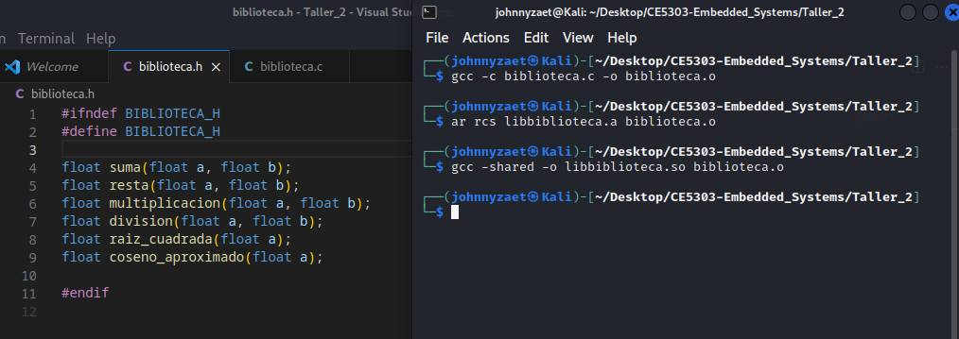

Por otra parte, en la siguiente imagen se muestra el resultado al ejecutar la calculadora.

